Actividad IPTables
Esta actividad consiste en configurar una tabla para separar los pings dependiendo de la máquina de la que vienen, ya sea para aceptarlos o rechazarlos.
Primero se tiene que crear la iptable.
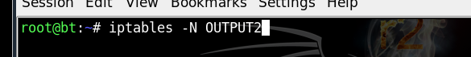
Se configura para que el INPUT redireccione a OUTPUT2 y después se escribe la configuración del OUTPUT2
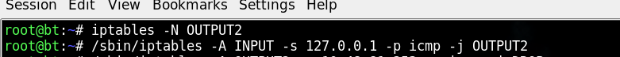

Una vez en OUTPUT2 se configura para aceptar o rechazar el ping dependiendo de la máquina que lo solicite.
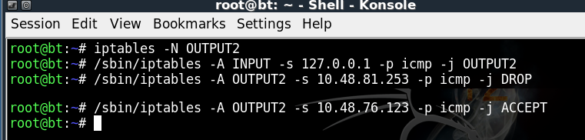

Ping de 10.48.76.123
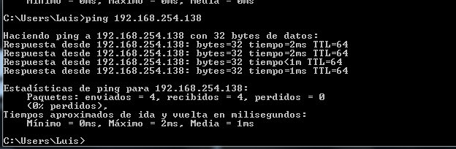
Ping de 10.48.81.253
